DON BOSCO-Schule Grafenau  Sonderpädagogisches Förderzentrum | 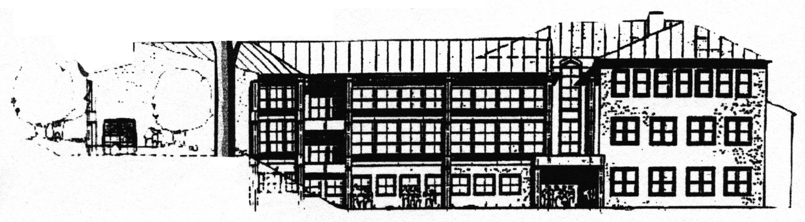
Grafenau, 01.10.2021
Liebe Eltern und Erziehungsberechtigte,
anbei erhalten Sie die Übersicht über die Sprechzeiten unserer Lehrkräfte in diesem Schuljahr.
Bitte nutzen Sie die Sprechstunden, um sich regelmäßig über die Entwicklung Ihres Kindes zu informieren!

Lehrkraft | Wochentag | Uhrzeit
Antreich Klaus, StR FS | nach Vereinbarung
Atmanspacher Zuzana, HPU | Mittwoch n.V. | 12.05 – 12.50
Bing-Vinson Martina, OGT | nach Vereinbarung | ab 12.05
Blöchinger Sabine, KiPflin | nach Vereinbarung
Brandl Julia, StudRefin | Montag | 10.25 – 11.10
Bürger Elfriede, SoKRin, stellvertr. Schulleitung | Donnerstag | 11.15 – 12.00
Denk Maria, FOLin | nach Vereinbarung
Eckmüller Martha, FOLin | nach Vereinbarung
Ebner Jessica, StRin FS | nach Vereinbarung
Endl Sabrina, StRin FS | Dienstag | 11.20 – 12.05
Falter Kristina, StRin MS | Donnerstag | 10.25 – 11.10
Gerl Florian, StR FS | Mittwoch | 12.05 – 12.50
Glück-Wandtner Waltraud, FOLin | nach Vereinbarung
Götz Eva, Soz.päd. | nach Vereinbarung
Gsödl Astrid, HFLin | Montag | 13.00 – 13.45
Hartl Franziska, StRin FS | Donnerstag | 11.20 – 12.05
Jatsch Vera, StRin FS | nach Vereinbarung
Kaatz Barbara, HFLin | Dienstag | 12.05 – 12.50
Kobler Vera, StRin FS, BLin | Montag n.V. | 13.00 – 13.45
Koim Michaela, StRin FS | nach Vereinbarung
Koim Sebastian, RL i.K. | nach Vereinbarung
Marx Cornelia, OGT | nach Vereinbarung | ab 12.05
Neumann-Beiler Gabriela, Diakonin | nach Vereinbarung
Pfister Anna-Gabriele, StRin FS | Donnerstag | 10.25 – 11.10
Ranzinger Petra, KiPflin | nach Vereinbarung
Ruder Thomas, StR FS | Donnerstag | 12.05 – 12.50
Scheidler Susanne, StRin FS | Mittwoch | 8.45 – 9.20
Schiller Maria, StRin FS | Mittwoch | 8.45 – 9.20
Späth Inge, FöLin | nach Vereinbarung
Stangl Thomas, HFL | Donnerstag | 12.05 – 12.50
Stemplinger Anita, HFLin | Montag | 13.00 – 13.45
Köck-Graf Andrea, SoRin, Schulleitung | nach Vereinbarung

Freundliche Grüße,

Andrea Köck-Graf, SoRin

